**北京理工大学研究生竞赛获奖**

**填报操作手册**

# 一、概述

为了方便学生进行研究生竞赛获奖的填报工作，特编写此操作手册。

# 二、操作流程

## **1. 系统登录**

（1）北理云登录：建议使用**chrome谷歌浏览器或火狐浏览器** 登录北理云（https://i.bit.edu.cn）,在首页点击【学生办事】，选择【研究生竞赛获奖填报】，进入研究生竞赛获奖数据填报页面。

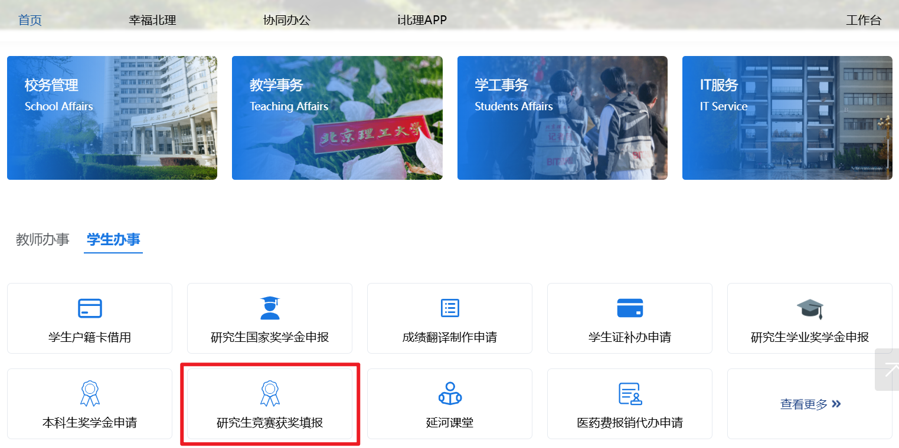

（2）校外登录：可访问https://webvpn.bit.edu.cn，在【业务系统】下，选择【研究生院-竞赛获奖填报】，进入研究生竞赛获奖数据填报页面。

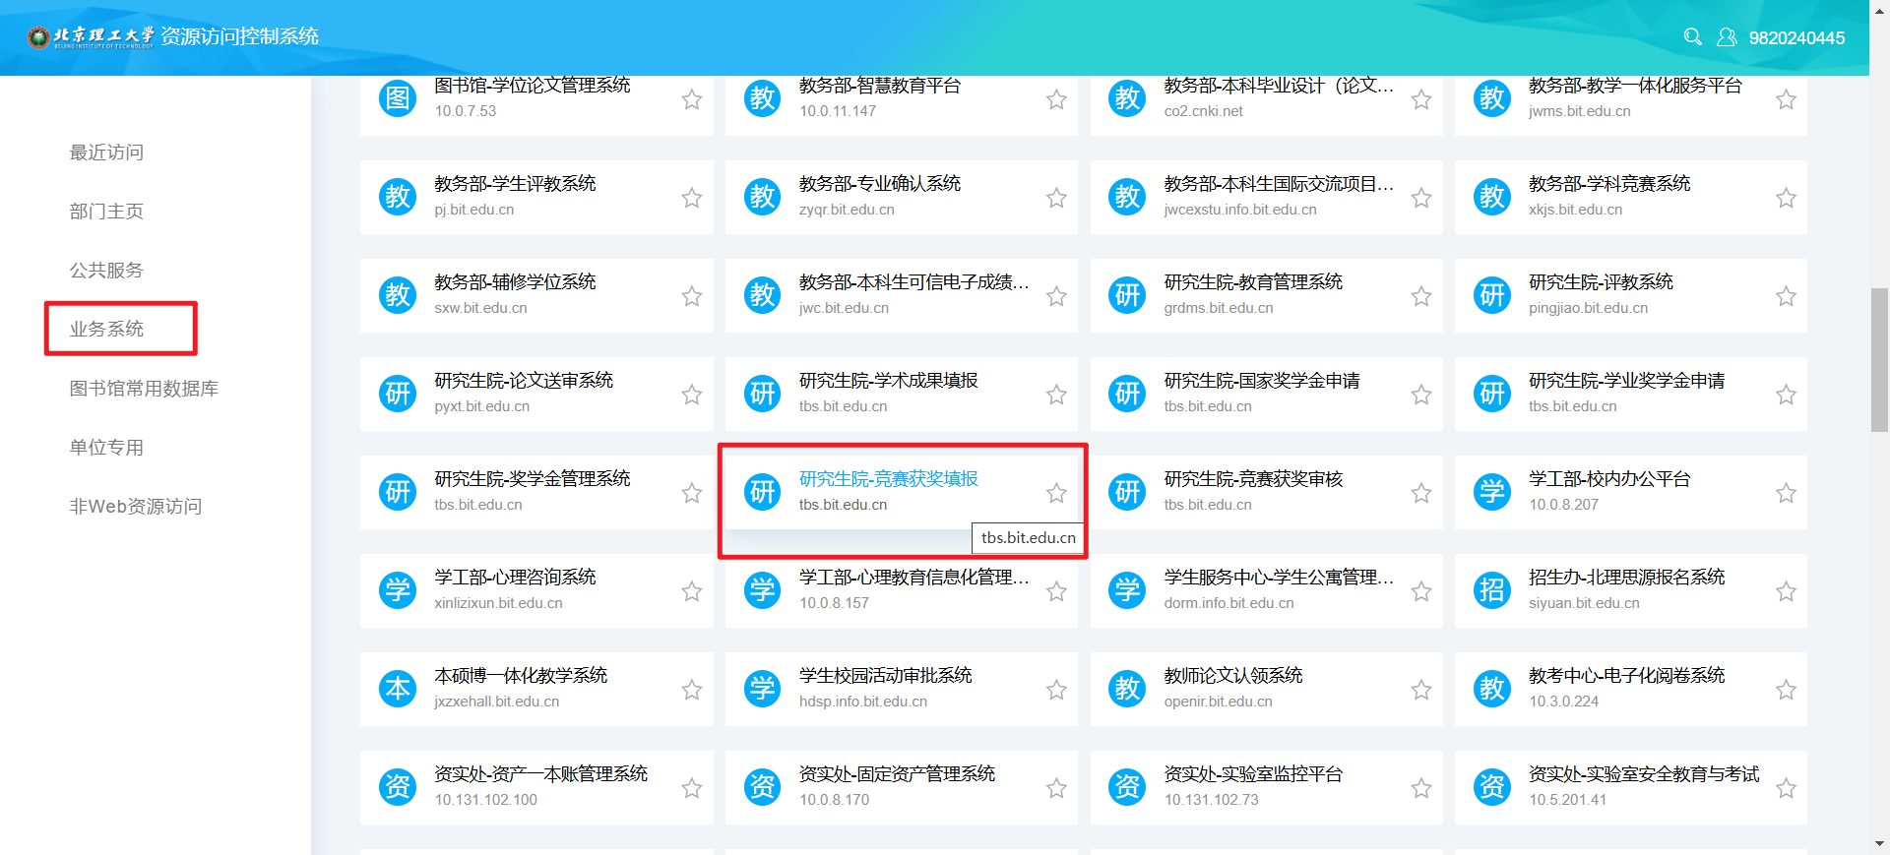

## 个人填报

**填报流程如下：**

（1）点击进入后显示为如下页面；



（2）点击上方【添加】按钮，在弹出的页面中进行数据添加；

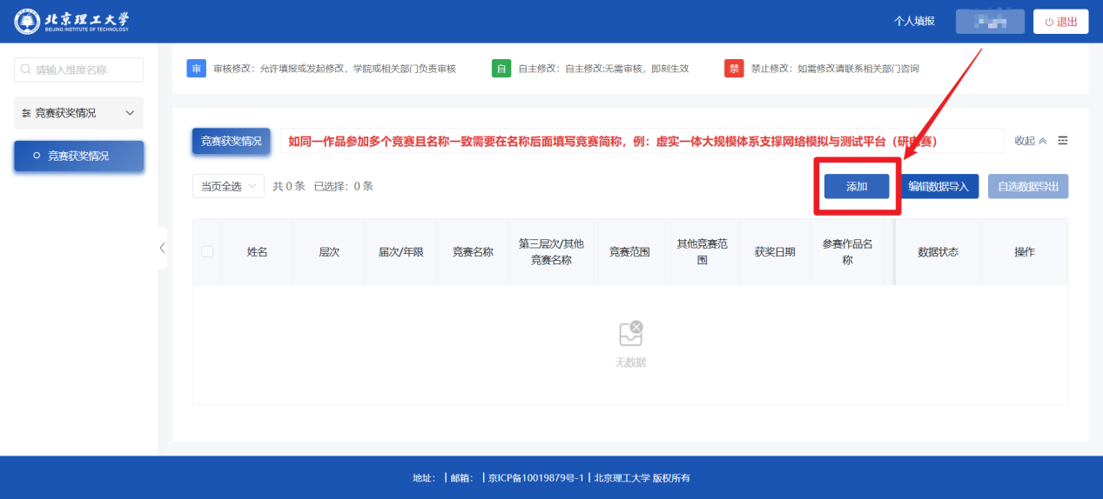

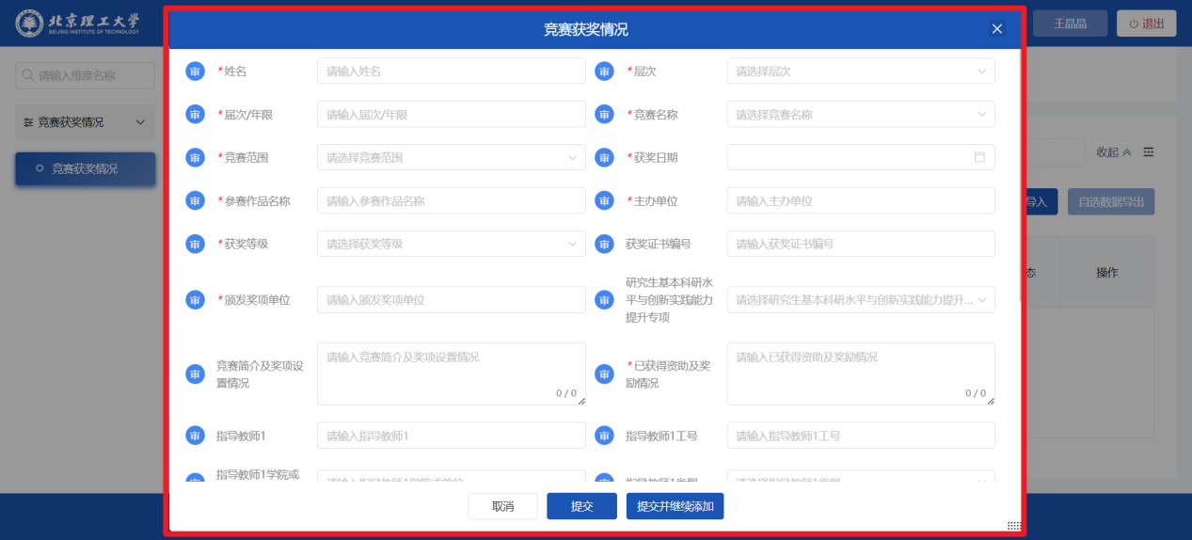

## 注意事项：

①如同一作品参加多个竞赛且名称一致需要在名称后面填写竞赛简称，例：虚实一体大规模体系支撑网络模拟与测试平台（研电赛）；

②选择【层次】后，届次/年限需单独填写在【届次/年限】框中；

③选择【层次】为第一层次/第二层次后，需下拉选择【竞赛名称】；选择【层次】为第三层次/其他后，需在【第三层次/其他竞赛名称】框内，手动填写竞赛名称（注意：届次/年限需单独填写在【届次/年限】框中，请勿在【第三层次/其他竞赛名称】框内填写）；

④【竞赛范围】、【获奖等级】选择其他后，需在【其他竞赛范围】、【其他获奖等级】框内单独填写竞赛范围及获奖等级；

⑤带*项，为必填项，不填写则无法提交；

⑥填写完成提交后，会由学院管理员老师、研究生院管理员老师进行审核，如审核老师认为填写数据错误/不合理，可直接进行修改。